Curitiba, 20 de fevereiro de 2014

A / C
Editores chefe
Revista Brasileira de Atividade Física e Saúde (RBAFS)

Carta de apresentação

Prezado editor,

Enviamos em anexo um artigo a ser submetido para a apreciação pelo corpo de revisores da RBAFS. Trata-se de um artigo original intitulado “Barriers and facilitators to bicycle use for transport and leisure among adults”

Solicitamos gentilmente a revisão fast track para agilizar o processo de submissão/revisão do manuscrito.

Declaramos que o referido manuscrito a) não foi previamente publicado; b) aguardaremos o parecer da RBAFS antes de encaminhá-lo para a apreciação em outro periódico; e que c) o manuscrito não possui conflitos de interesses ou apoios financeiros.

Nos colocamos a disposição para futuros esclarecimentos e aguardamos a decisão que V. Exa. julgar mais adequada.

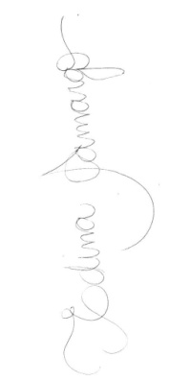
Atenciosamente,
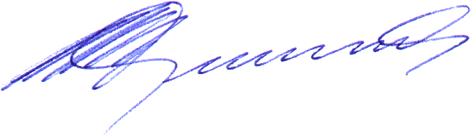
________________________________ _________________________________
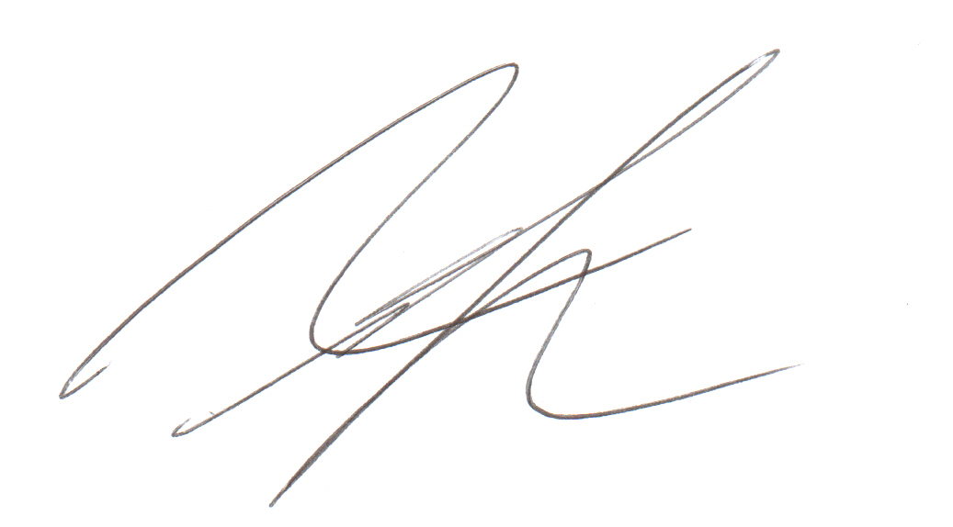
Edina Maria de Camargo Rogério César Fermino

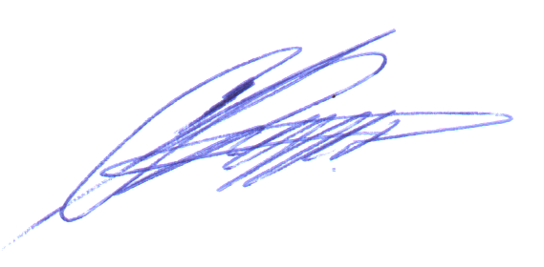

________________________________ ________________________________
Ciro Romelio Rodriguez Anez Dr. Rodrigo S. Reis

